

COURTIER ASSERMENTE – Olivier EVRARD
Tél : 02 99 202 202 – Fax : 02 99 202 200
BP 50 – 35404 ST-MALO Cédex – France

SAINT MALO, le 21/04/2010 $ 1,3436

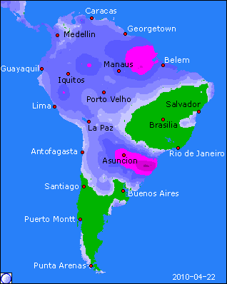

BLE : +/- la spéculation l’emporte sur le fondamental, et malgré des stocks mondiaux importants et une récolte qui approche dans l’hémisphère nord, les rachats de short, encouragés par la reprise des bourses et du pétrole, ont raison des pressions baissières,
+/- la rétention des agriculteurs et collecteurs dans l’espoir de prix meilleurs apporte un soutien non négligeable aux marchés tant US, mondiaux qu’européens,
- l’excellent rating US ne détend pas l’atmosphère. Il faut remonter à 1993 pour retrouver le meilleur rating (77% de G/EXC. contre 69% hier) et, à ce moment là, le blé juillet à Chicago valait 315 cts. Le marché toucha un plus bas à 277 cts le 17/06/93. Aujourd’hui le blé vaut 498 cts avec un dollar à 1,3433 alors que le dollar valait 1,22 en avril 93 et 1,18 en juin 93,

MAÏS : +/- récupération de la moitié de la baisse d’hier avec la reprise des bourses, pétrole et autres matières premières,
+/- les publications des résultats bancaires US ont boosté les marchés et ramené les fonds aux achats,
+/- crop progress sans surprise hier et météo sans changement jusqu’à la fin de la semaine, les opérateurs ont déjà, en partie, payé ses informations,

SOJA : +/- demande toujours très forte, alors que les stocks US baissent et qu’aucune pression ne sors pour l’instant d’Amérique du sud,
+/- la Chine a acheté 232 KT de graines US sur la prochaine campagne,
+/- la Chine, encore elle, ne délivre toujours pas de certificat d’importation pour l’huile argentine. Le pire scénario serait celui d’une Chine triturant de plus en plus à domicile,, avec une pression baissière sur les prix d’huile (achetant moins d’huile sur le marché mondial) provoquant une hausse des graines (plus d’importations) et du ttx pour un maintient des marges !!!
+/- bon support spéculatif de la reprise des bourses et du pétrole,
+/- support également du bon déroulement du planting US, ce qui pourrait manger des surfaces normalement dévouées au soja,
+/- attente toujours supérieure à 20 jours au chargement en Amérique du sud,
+/- spectre de grève en Argentine pour début mai si le dialogue de sourd continue entre les paysans et le gouvernement,

A SUIVRE : le retour de la pluie aux US la semaine prochaine, le dollar et les fonds toujours très shorts en céréales,.

